# 线性代数A 大练习11

范围：5.7 实对称矩阵的对角化 6.1 二次型 合同矩阵

Part 1 知识点回顾及复习（略）

Part 2 书上例题练习

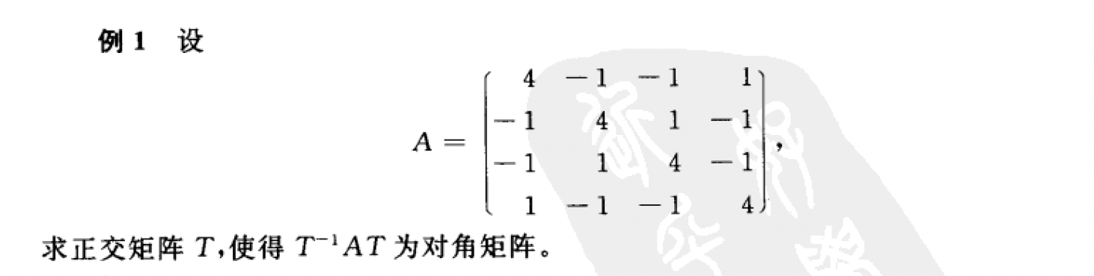



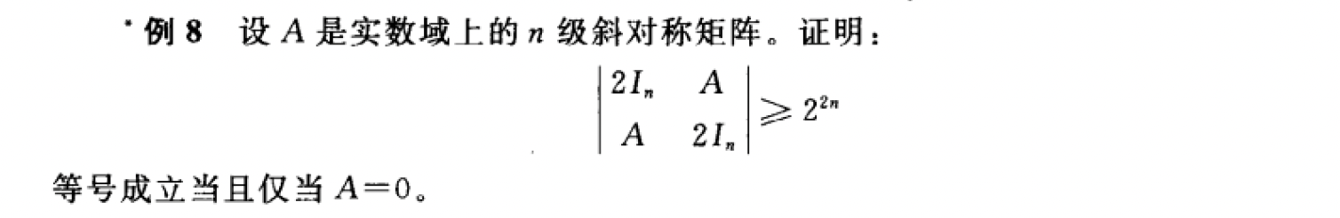

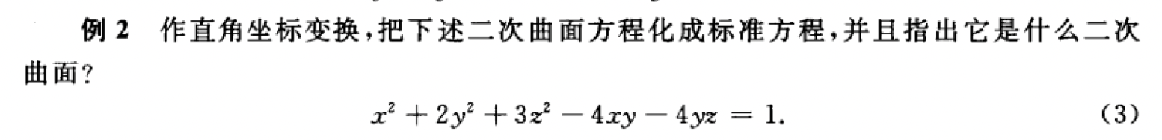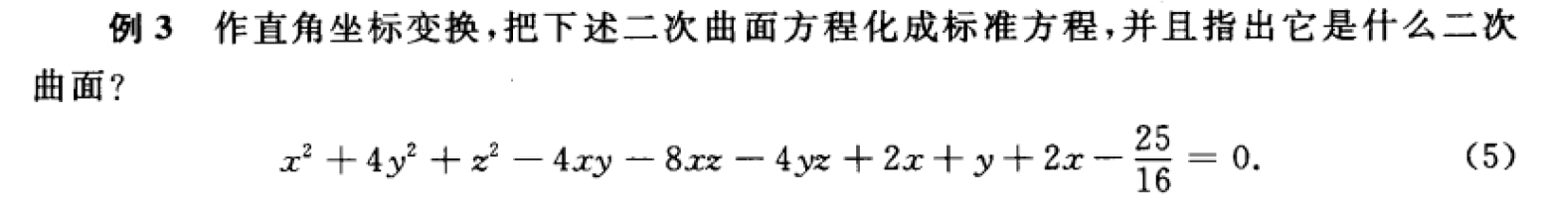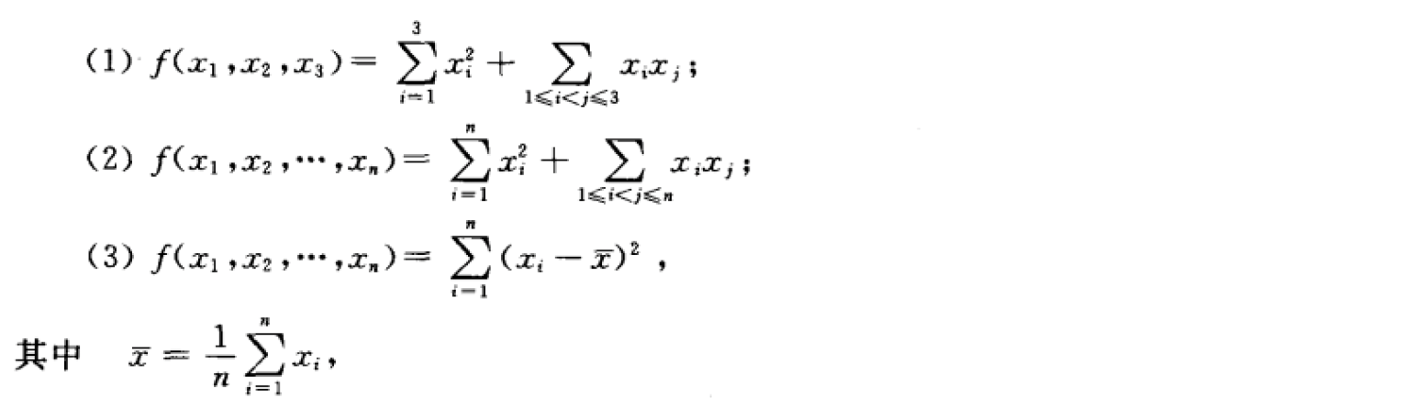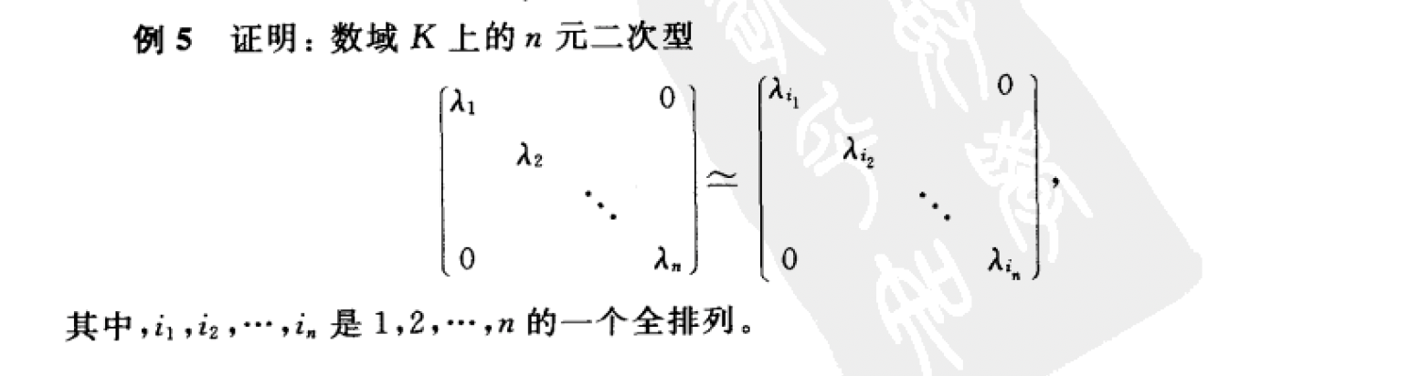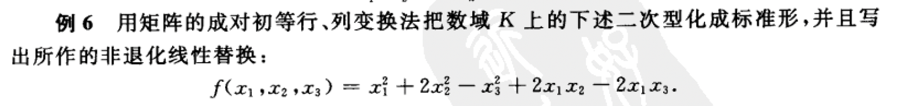

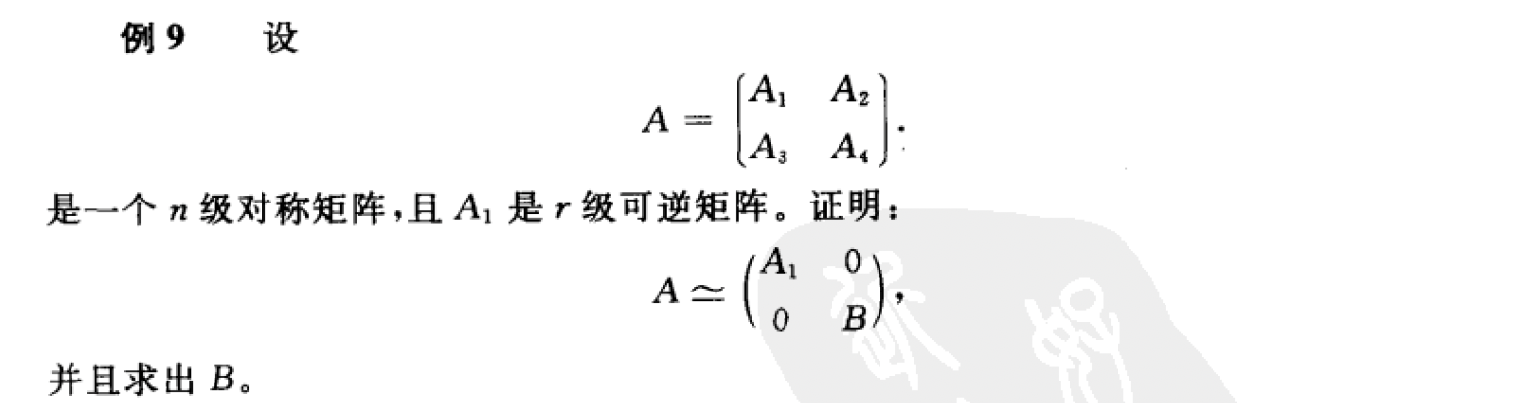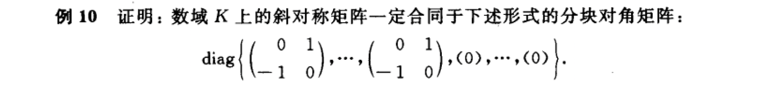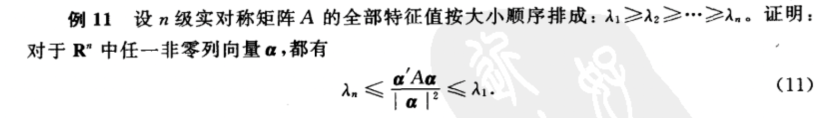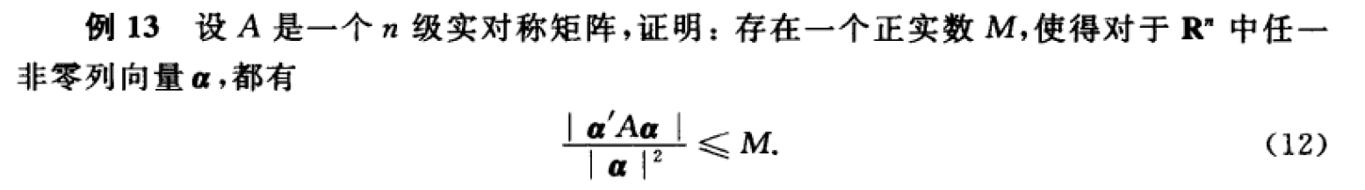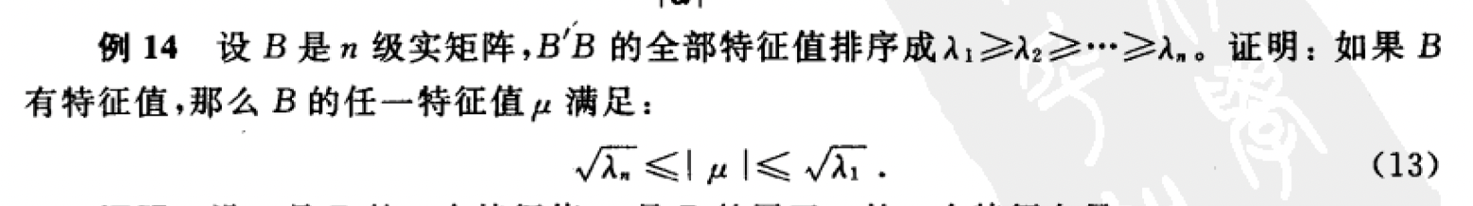



Part 3 补充练习

高等代数期末 高峡

